Bocian z papieru – praca plastyczna
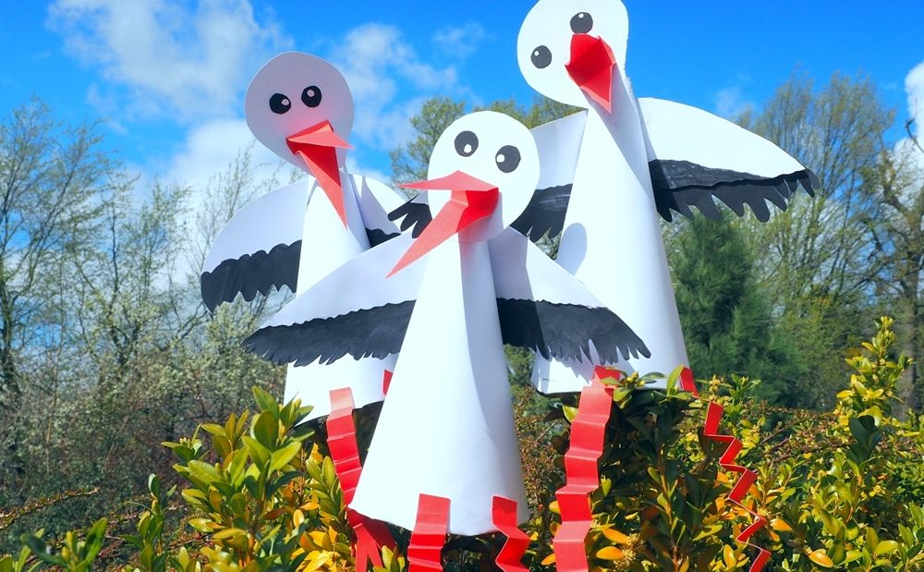
Do wykonania bociana potrzebujesz: 2 białe kartki z bloku A4, czarny i czerwony papier, nożyczki, klej. Opcjonalnie czarna i czerwona farbka lub tusz do malowania, jeśli nie masz kolorowych kartek.
Podstawą naszego bocian jest stożek. Wykonujemy go z białej kartki zwijając ją do środka
i podklejając na końcu boki.
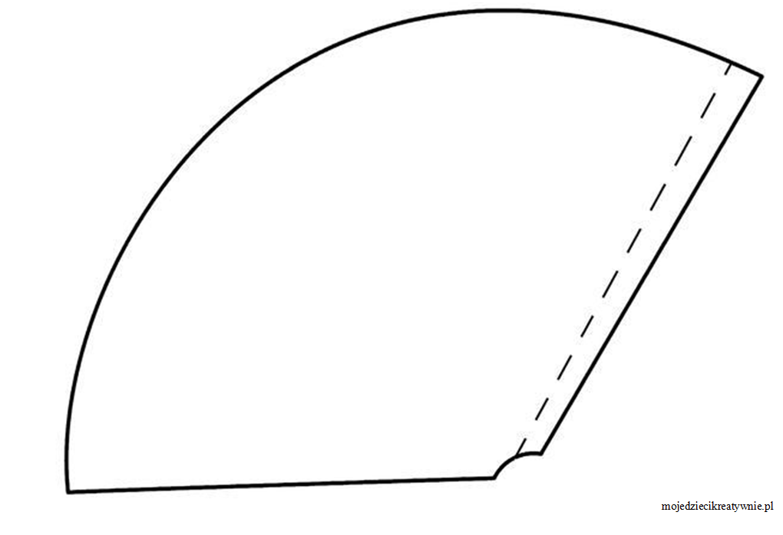
Jeśli Wasz stożek jest już wycięty i sklejony zabieramy się za skrzydła. Rysujemy na kartce od jednego boku do drugiego duży łuk, a następnie linię falistą po środku i na dole. Możesz zerknąć na zdjęcia poniżej. Dolna część skrzydeł, którą oddzieliliśmy falistymi liniami będzie czarna. Możesz skrzydła okleić czarnym papierem, bibułą, pomalować, farbą, tuszem lub wykleić plasteliną. Technika jest dowolna postaraj się wykorzystać takie materiały, które masz w domu.
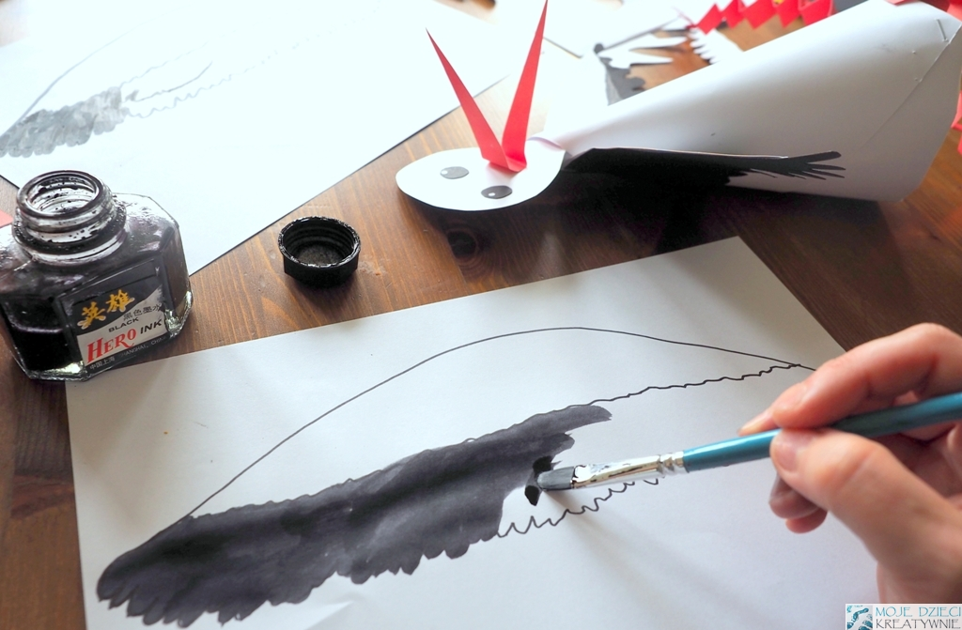
Wycięte skrzydło zostawiamy do wyschnięcia i zabieramy się za wycięcie kolejnych części naszego bociana z papieru. Z białej kartki wycinamy okrągłą głowę, a z czerwonej długie nogi i dziób. Nogi będziemy potem zginać w harmonijkę, a dziób najłatwiej wyciąć w długi trójkąt ze kawałka złożonej na pół czerwonej karteczki. Poniżej widać szablon naszego bociana. Oczy wycięliśmy z czarnego i białego papieru, ale można je też narysować pisakiem lub kredką.
Starsze dzieci powinny poradzić sobie z wycinaniem samodzielnie. Młodszym dzieciom możemy pomóc w wycięciu drobniejszych elementów. Potem maluch samodzielnie wszystko poskleja.
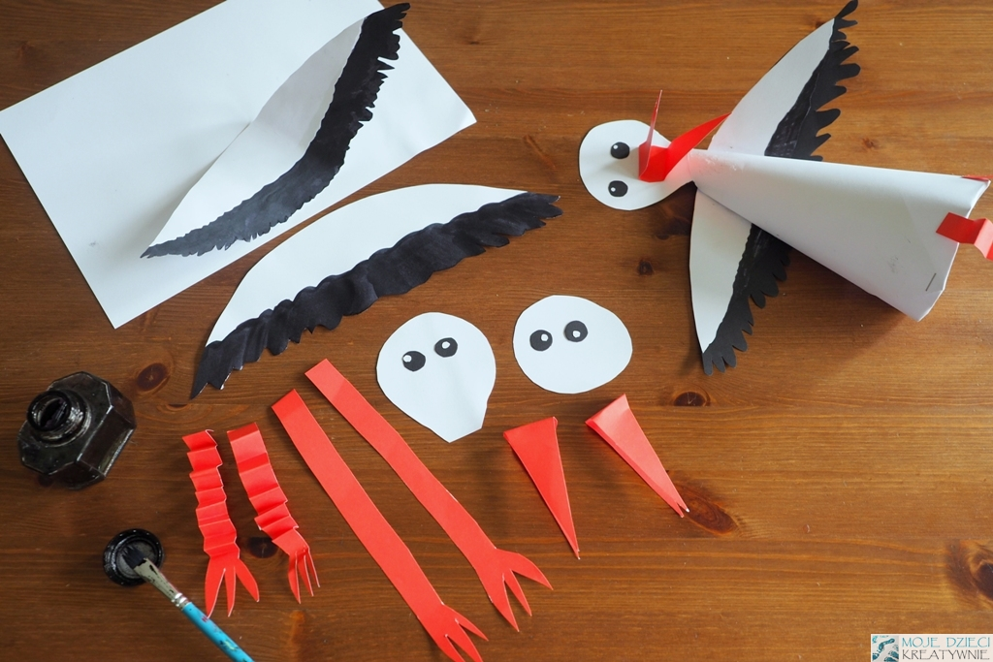
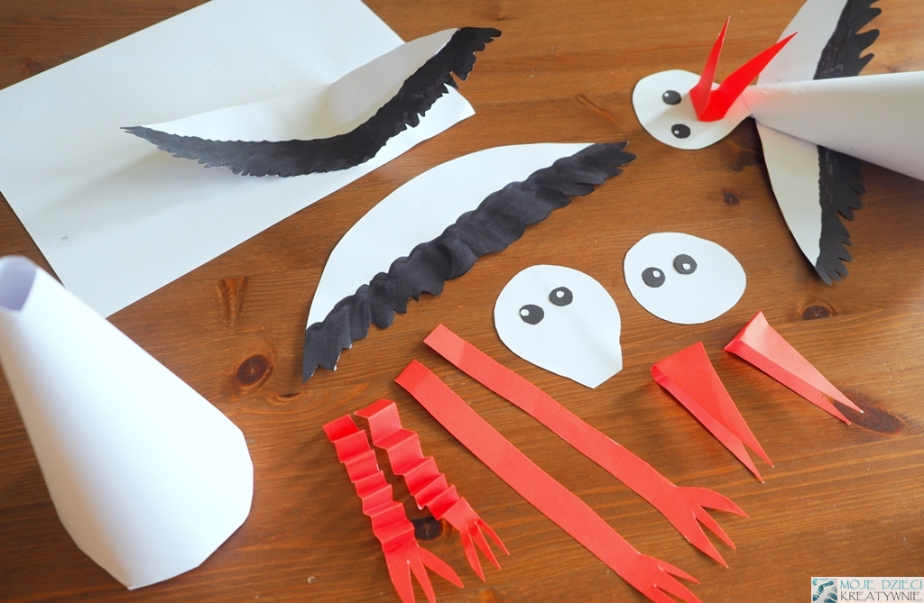

Bocian z papieru – sklejanie

Do klejenia możecie użyć klej introligatorki, magic lub szkolny w tubie. Najpierw składamy w harmonikę nogi bociana, a następnie przyklejamy je do podstawy stożka. Do głowy bociana doklejmy oczy, dziób i dopiero przyklejamy ją do wierzchołku naszego stożka. Na koniec doklejamy skrzydła i nasz bocian z papieru jest już gotowy!
